HAGA UNA CITA DE ENTREGA DE RESIDUOS DOMÉSTICOS PELIGROSOS (HHW)
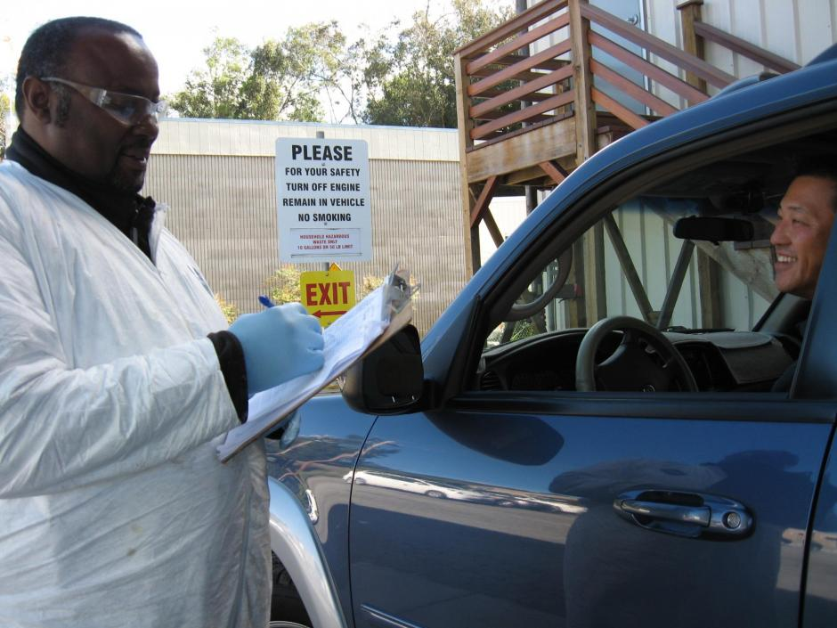

Las citas de entrega son gratuitas para todos los residentes del condado de San Mateo. Estos son los pasos que debe seguir:
- Revisar las reglas y requisitos del programa, y la lista de artículos que son y no son aceptados a través del programa.
- Elija un día, una hora y una ubicación que le resulten convenientes utilizando nuestro sistema de citas en línea. Su nombre y dirección se utilizan estrictamente para confirmar que vive en el condado de San Mateo. Esta información no se comparte con nadie ni para ningún otro propósito.
- Llegue al lugar de entrega que se le envía una vez que finalice su cita en el día y la hora de la cita seleccionada.
- Una vez en el lugar de entrega, permanezca dentro de su vehículo en todo momento. Nuestro amable personal profesional descargará su vehículo mientras espera.
Prepárese para su cita siguiendo los procedimientos de citas a continuación. Haga clic aquí para leer nuestras preguntas frecuentes sobre citas .

REGLAS Y REQUISITOS DEL PROGRAMA

Cómo preparar su HHW para el transporte y la gestión segura

Límite: 10 galones o 50 libras de desechos por cita
Las regulaciones estatales le prohíben transportar más de 10 galones líquidos o 50 libras sólidas de desechos peligrosos en su vehículo al mismo tiempo. Si tiene más de 10 galones o 50 libras de desechos, puede programar varias citas.
Si sus residuos superan esta cantidad:
- Estime la cantidad de producto real en el contenedor.
- Haga una cita por vehículo por cada 10 galones o 50 libras de desechos peligrosos.
- Haga citas adicionales según sea necesario.
- Deje 10 galones en la primera cita, regrese a su casa y recoja los 10 galones restantes, luego regrese al lugar de entrega para deshacerse de los desechos restantes en su segunda cita.
No hay límite para la cantidad de citas que puede hacer por evento, pero no puede transportar más de 10 galones por carga de vehículo/cita.

Límite: el programa no puede aceptar contenedores de más de 5 galones
El Programa solo acepta contenedores de 5 galones o menos. Si tiene desechos en un contenedor de gran tamaño de más de 5 galones:
- Consiga baldes con tapas que no superen los 5 galones de tamaño.
- Transfiera los desechos de los contenedores más grandes a los baldes de 5 galones y asegure la tapa.
- Etiquete los baldes de 5 galones con el nombre y la descripción del producto original.
IMPORTANTE: MANTÉNGASE A USTED, A SU FAMILIA Y A LOS EMPLEADOS DEL CONDADO A SALVO. NO MEZCLE NINGÚN RESIDUO.

Prepárese para su cita siguiendo estos pasos
- Mantenga sus desechos en sus contenedores originales y sin fugas.
- Para los desechos en contenedores originales con etiquetas intactas y legibles, coloque los artículos en cajas o cajones; esto es mejor para mantener los contenedores de desechos en posición vertical para un transporte más seguro y evitar derrames. No utilice bolsas de plástico.
- Para los desechos sin etiqueta, o que no estén en los contenedores originales, informe al personal del condado de qué se trata o, de lo contrario, adjunte una etiqueta que indique qué es.
- No coloque artículos en bolsas de basura de plástico.
- Para recipientes frágiles o con fugas, colóquelos en un recipiente más grande, como un balde grande con una tapa segura para contener de manera segura el material con fugas.
- Coloque los contenedores de residuos en posición vertical en cajas o contenedores de cartón resistentes.
- Puede forrar la caja o el contenedor con plástico; no use bolsas de plástico solas.
- Coloque los desechos preparados en la parte trasera de su vehículo.
- Si desea conservar su contenedor de desechos (por ejemplo, lata roja de gasolina), haga una cita en un evento de recolección en la Ciudad de San Mateo.
- Retire cualquier otro artículo que no esté destinado a desecharse de la parte trasera de su vehículo.
- Evite traer mascotas o planee mantenerlas seguras.
- RECUERDA: NUNCA MEZCLES LOS RESIDUOS. ES PELIGROSO.

Qué esperar en su cita
El personal lo recibirá, realizará una breve encuesta y descargará los desechos de su vehículo por usted.
- Quédese dentro de su vehículo
- Apaga tu motor
- Apague cualquier material para fumar.

¿Todavía tienes preguntas?
Lea las preguntas frecuentes de nuestro programa o envíenos un correo electrónico a hhw@smcgov.orgo llame al (650) 372-6200.

SELECCIONE SU DÍA, HORA Y LUGAR DE ENTREGA DE HHW
AVISOS IMPORTANTES: Los eventos de desechos domésticos peligrosos (HHW) pueden cancelarse debido a la mala calidad del aire. Los eventos de entrega de HHW ocurren en Daly City, East Palo Alto, Foster City, Half Moon Bay, La Honda, Menlo Park, Pacifica, Portola Valley, Redwood City, San Mateo y South San Francisco.
IFRAME

Inscribirsepara próximas notificaciones de eventos de entrega de desechos domésticos peligrosos.

